بنسبه للمعادلات سهله جدا احط المجهول بطرف والاعداد بطرف مع تغيير الاشاره اذا وديته لطرف الثاني
المعادلات الكطلوب مننا نطلع قيمه المجاهيل
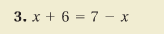

-x نوديها لطرف الايسر وراح نغير اشارتها لان نقلناها لطرف الاخر
$$x+x+6=7$$
ورقم 6 بننقلها لطرف الايمن وبتنتقل بشاره سالبه
بختصار اذا الرقم او المجهول بننقله لاي طرف ايمن او ايسر نغير اشارته اذا سالب يصير موجب واذا موجبب يصير سالب
$$x+x=7-6$$
نجمع المجاهل والارقام
$$2x=1$$
نقسم الطرفين على 2 فتصبح النتيجه
$$x=\frac{1}{2}$$
واذا قالوا لك سوي cheek نرجع للمعادله الاساسيه ونعوض عن كل اكس ب نص
الطرف اليمين $7-x=7-\frac{1}{2}=\frac{13}{2}$
نروح لطرف الايسر $x+6=\frac{1}{2}+6=\frac{13}{2}$
نتيجة الطرفين متساوووويه يعني الجواب صح
طبعا مافي الا مجهول واحد الي هو اكس ف بس بسويه بنقل الخمسه لطرف الايمن باشاره سالبه
$$x=-7-5$$
طبعا هنا اذا شفتي كذا يعني جمع بس مايحتاج نحط اشاره الجمع ف نجمع عادي خصوصا انه اثنينهم عدد سالب
ومثل ماقلنا في شابتر 1 عدد سالب + عددسالب = عددسالب ونجمع وهنا احنا سوينا نفس الشي نزلنا اشاره السالب وجمعنا 7+5
$$x=-12$$

نتاكد من الحل نروح للمعادله الاساسيه ونعوض عن كل اكس ب 12-
الطرف الايمن $-7$
الطرف الايسر $-12+5=-7$
الطرفين متساويين يعني صح
اذا شفنا كذا ماعلينا الا نتخلص من الخمسه .. كيف نتخلص منها ؟؟؟؟
نقسمها على الطرفين عشان الاكس يصير معاملها =1
$$\frac{5x}{5}=\frac{70}{5}$$
$$x=14$$
تاكدي من الحل نروح للمعادله الاساسيه ونعوض عن كل الاكس ب 14
الطرف الايسر $5.14=70$
النقطه الي حاطتها بين 5 و14 يعني ضرب برضو هذي * تعتبر ضرب
نروح لطرف الايمن = 70
الطرفين نفس الجواب يعني صح
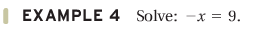
هنا معامل الاكس = -1 انا قلت من قبل اذا شفتي اشاره سالب وماجنبه رقم يعني -1
لازم نتخلص من اشاره السالب راح نقسم طرفين على -1
$$\frac{-x}{-1}=\frac{9}{-1}$$
مثل ماقلت قوانين الاشاره قسمه عدد سالب على عدد سالب تعطينا عدد موجب
وقسمه عدد موجب على عدد سالب على طول تقولين عدد سالب لان الاشارات مختلفه مثل الطرف الايمن عندنا هنا
$$x=-9$$

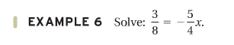
عشان نتخلص من معامل الاكس بنقسم الطرفين على $-\frac{5}{4}$
$$\frac{3}{8}÷-\frac{5}{4}=-\frac{5x}{4}÷-\frac{5}{4}$$
انا قلت من قبل في حاله قسمه كسرين الكسر الثاني بنقلبه وبتتحول القسمه لضرب
$$\frac{3}{8}×-\frac{4}{5}=-\frac{5x}{4}×-\frac{4}{5}$$

تتذكرين العدد مع مقلوبه لضربناهم بيعطينا 1 هذا بنسبه لطرف اليمين وعدد سالب ضرب عدد سالب = عدد موجب
والطرف الايسر مثل ماقلنا عدد سالب ضرب عدد موجب = عدد سالب
$$-\frac{3}{10}=x$$
ننقل المجاهيل بطرف والاعداد بطرف اخر مع مراعاة تغيير الاشاره عند الانتقال لطرف الاخر
انا بخلي المجاهيل بطرف الايسر والارقام بطرف الايمن
ومثل ماقلت قبل الشي الي بنقل لطرف الاخر اذا كانت اشارته سالبه بصير موجبه واذا موجبه بتصير سالبه
$$2x+3x=3+2$$
الان نجمع كل طرف لحاله
$$5x=5$$
نقسم الطرفين على 5 عشان نتخلص من الخمسه الموجوده مع الاكس لان احنا لما نحل المعادله لابد ان تكون الاكس بنهايه الحل معامله = 1
$$\frac{5x}{5}=\frac{5}{5}$$
$$x=1$$
وعششان نتاكد من جوابنا نشيل كل اكس ونحط بدالها رقم 1
نروح لطرف الايمن $-3×1+3=0$
الطرف الايسر $2×1-2=0$
كلا الطرفين متساويين يعني الجواب صح
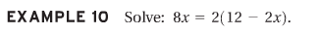
الاقواس هذي مرت علينا بالفصل الاول كنا نضرب الرقم الي جنب القوس بلي داخل القوس
$$2\left(12-2x\right)=\left(2×12\right)-\left(2×2x\right)$$
$24-4x$ = >>>>> هذي الطرف الايمن
$$8X=24-4X$$
راح ننقل المجاهيل بطرف والاعداد بطرف مع تغيير الاشاره بحال تم نقل شي لطرف الاخر
$$8x+4x=24$$
$$12x=24$$
نقسم الطرفين على 12
$$x=2$$
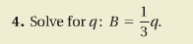
يبونك هنا تحطين الكيو بطرف لحاله من غير الثلث عشان تتخلصين من الثلث

اذا تتذكرين التبادل الي هو المقلووب انه أي عدد بمقلووبه = 1
يعني هنا بنضرب الطرفين على 3
$$3b=q$$
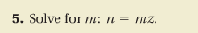
هنا يبونك تحطين الام لحالها مامعاها الزد راح تقسمين الطرفين على زد
$$\frac{n}{z}=m$$
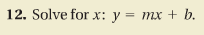
يبون الاكس لحالها اول شي لازم تنقلين البي لطرف الثاني طبعا راح تتغير الاشاره تبعه
$$y-b=mx$$
هم يبون الاكس لحالها راح نقسم الطرفين على ام
$$\frac{y-b}{m}=x$$

احيانا يقولون لنا رسمي المتراجحه ف الاشاره الي حاطينها ترمز للحل شوفي الزاويه الحاده ترمز لجهة اليسار فيمتد الحل لجهة اليسار أي لجهة الاعداد السالبه

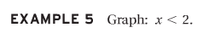
$<$ نقوول اصغر
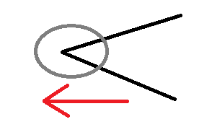
يبونا نرسم المتراجحه على خط الاعداد بنرسم خط بالعرض فيه صفر والاعداد الموجبه والسالبه وبنحط دائره مفتوحه
على رقم 2 لان مو حاطين لنا كذا $≤$ بس حاطين هذي $<$ فنخليها دائرة مفتوحه واتجاه اشارة المتراجحه اقصد الزاويه الحاده ترمز لجهة اليسار فرنسمها كذا
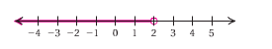
اشرنا لرقم 2 وولونا جهة اليسار
$≥$ اكبر من او يساوي
هنا نفس بنرسم خط الاعداد ونحط دائرة ملونه على رقم 3 لان فيها اشارة المساواه وبنشير لجهة اليمين لان الزاويه الحاده لاشاره المتراجحه ترمز لجهة اليمين
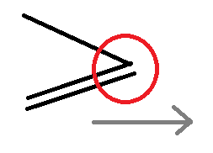
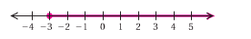

هنا تعتبر متراجحتين
$$x<2$$
$$x≥-3$$

ف بناخذ المنطقه المشتركه بينهم ف بيكون كذا
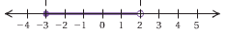
لاحضي الدائرة عند رقم 2 مفتوحه ماتغيرت وعند 3 مغلقه
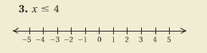
بنحط الدائرة على رقم 4 وبتكون مغلقه لان فيها اشاره المساواه
$≤$ نقوول اصغر من او يساوي
وبيكون الخط على جهة اليسار ليش لان الزاويه الحاده تشير الي جهة اليسار
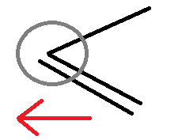
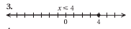
طريقه حل المتراجحات مثل المعادلات ننقل الماجهيل بطرف والاعداد بطرف واذا نقلنا غيرنا الاشاره – او +
علامات المتراجحه $< > ≤ ≥$ متى تتغير ؟؟؟ اذا قسمنا على عدد سالب
المطلوب نحل المتراجحه بعدين نمثلها على خط الاعداد
بننقل 2 لطرف اليمين وبتتغير اشاراتها ل -2
$$x>8-2$$
$$x>6$$
$>$ نقووول اكبر
نحط دائرة مفتوحه لان مافي مساواه ) ماقلنا اكبر من او يساوي لان مافي يساوي (
والاتجاه على اليمين
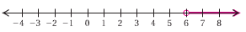
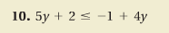
ننقل المجاهيل لطرف والارقام لطرف اخر
انا بخلي المجاهيل على الطرف الايسر والارقام على الطرف الايمن
ماننسى نغير الاشاره عند الانتقال
$$5y-4y≤-1-2$$
نأدي العمليات الحسابيه
$$y≤-3$$
$≤$ اصغر من او يساوي
نروح على -3 ونخليها دائرة مغلقه عشان فيها يساوي ونخليها على اتجاه اليسار

لازم نتخلص من معامل الاكس -4
ف بنقسم على الطرفين ب -4
وعند القسمه على عدد سالب في المتراجحات راح يتغير علامه المتراجحه
$$x≥-6$$

